**ĐẠI HỌC QUỐC GIA TP. HỒ CHÍ MINH**

**TRƯỜNG ĐẠI HỌC CÔNG NGHỆ THÔNG TIN**

**TRUNG TÂM PHÁT TRIỂN CNTT**

---------



**BÁO CÁO ĐỒ ÁN**

**ỨNG DỤNG CÔNG NGHỆ BLOCKCHAIN**

**TRONG NGÀNH LOGISTICS**

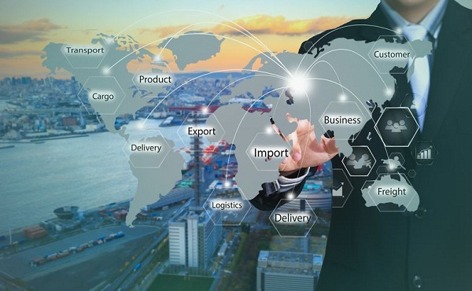

**Môn học:** GIỚI THIỆU NGÀNH CÔNG NGHỆ THÔNG TIN

**GVHD**: ThS. NGUYỄN THỊ THÙY TRÂM

**SVTH**: Nhóm:

1. NGUYỄN CHÍ THANH - 23210067

2. HOÀNG THỊ OANH - 23210056

3. NGUYỄN THỊ KIM THUỲ - 23210075

4. HUỲNH KIM BẢO - 23210007

5. LẠI ĐỨC HUY - 23210041

6. LẠI DUY HẢI - 23210028

Thành phố Hồ Chí Minh, ngày 14 tháng 8 năm 2023

**MỤC LỤC**

PHẦN MỞ ĐẦU 3

CHƯƠNG 1. TỔNG QUAN CÔNG NGHỆ BLOCKCHAIN 4

1.1 Khái niệm 4

1.2 Đặc điểm chính 4

1.3 Cấu trúc của Blockchain 7

1.4 Cơ chế hoạt động 7

CHƯƠNG 2. ỨNG DỤNG CÔNG NGHỆ BLOCKCHAIN TRONG LOGISTICS 10

2.1 Ứng dụng công nghệ Blockchain trong Logistics 10

2.2 Ưu, nhược điểm 11

2.2.1 Ưu điểm 11

2.2.2 Nhược điểm 13

CHƯƠNG 3. CƠ HỘI NGHỀ NGHIỆP 15

3.1 Nhà phân tích Blockchain 15

3.2 Nhà phát triển Smart Contracts 15

3.3 Chuyên gia bảo mật Blockchain 15

3.4 Chuyên gia phân tích dữ liệu Blockchain 15

3.5 Quản lý dự án Blockchain 15

3.6 Chuyên gia luật pháp và chính sách về Blockchain 15

3.7 Nhà kinh doanh và tiếp thị Blockchain 15

3.8 Giảng viên và nhà nghiên cứu về Blockchain 15

3.9 Chuyên gia quản lý chuỗi cung ứng Blockchain 16

KẾT LUẬN 17

TÀI LIỆU THAM KHẢO 18

# PHẦN MỞ ĐẦU

Năm 2008, Satoshi Nakamoto đã tạo ra một hệ thống tiền kỹ thuật số phân tán hoàn toàn bằng công nghệ gọi là Blockchain (chuỗi khối.) Trong vài năm đầu, hệ thống này không được xã hội chú ý, nhưng sau bước đột phá của Bitcoin, nhiều nhà khoa học và nhà phát triển bắt đầu quan tâm đến công nghệ cho phép Bitcoin trở thành loại tiền điện tử tốt nhất trên thị trường.

Ngày nay, nhiều người nghĩ rằng Blockchain có thể mang tính cách mạng như Internet. Họ thấy có thể áp dụng công nghệ này vào nhiều lĩnh vực khác nhau trên trong cuộc sống. Một trong những lĩnh vực đã và đang ứng dụng của công nghệ Blockchain đã mang lại những hiệu quả rõ rệt là lĩnh vực logistics với đặc thù có yêu cầu cao về tính minh bạch, bảo mật, khả năng cập nhật theo thời gian thực, nhu cầu tối thiểu hóa thời gian xử lý thủ tục. Chính vì thế nhóm đã quyết định chọn đề tài ***“Ứng dụng công nghệ blockchain trong ngành logistics”*** để tìm hiểu xem Blockchain có thể mang lại những lợi ích gì và giải quyết những vấn đề nào cho ngành này.

Nội dung chính của đề tài bao gồm 3 chương:

*Chương 1. Tổng quan công nghệ Blockchain*

*Chương 2. Ứng dụng công nghệ Blockchain trong logistics*

*Chương 3. Cơ hội nghề nghiệp*

# CHƯƠNG 1. TỔNG QUAN CÔNG NGHỆ BLOCKCHAIN

## 1.1 Khái niệm

Theo định nghĩa của Wikipedia thì “*Blockchain (chuỗi khối), tên ban đầu block chain là một cơ sở dữ liệu phân cấp lưu trữ thông tin trong các khối thông tin được liên kết với nhau bằng mã hóa và mở rộng theo thời gian. Mỗi khối thông tin đều chứa thông tin về thời gian khởi tạo và được liên kết tới khối trước đó, kèm một mã thời gian và dữ liệu giao dịch. Blockchain được thiết kế để chống lại sự thay đổi của dữ liệu: Một khi dữ liệu đã được mạng lưới chấp nhận thì sẽ không có cách nào thay đổi được nó*”.

Cũng có thể hiểu Blockchain (chuỗi khối) giống như một hệ thống sổ cái dữ liệu phi tập trung được chia sẻ với độ bảo mật cao. Công nghệ Blockchain cho phép một tập hợp những cá nhân tham gia, được lựa chọn, có khả năng chia sẻ dữ liệu. Qua việc sử dụng các dịch vụ Blockchain trên nền điện toán đám mây, dữ liệu giao dịch từ nhiều nguồn khác nhau có thể được thu thập, hợp nhất và lan truyền một cách dễ dàng sẻ. Dữ liệu được chia thành các khối dùng chung được kết nối với nhau bằng các mã định danh duy nhất dưới dạng hàm băm (hash) mã hóa.

Blockchain là một tiến bộ đáng chú ý trong lĩnh vực lưu trữ và truyền tải thông tin. Đây là một hệ thống cơ sở dữ liệu phân tán, nơi dữ liệu được lưu trữ trong các "khối," và những khối này được liên kết với nhau thông qua kỹ thuật mã hóa, hình thành một chuỗi liên tục. Điểm độc đáo của Blockchain chính là tính không thể thay đổi, bất biến của dữ liệu trong mỗi khối và khả năng ghi lại lịch sử giao dịch một cách an toàn, minh bạch.

## 1.2 Đặc điểm chính

Công nghệ Blockchain có các đặc điểm chính như sau:

* ***Phân tán (Decentralization)***: Blockchain hoạt động trên mạng ngang hàng (peer-to-peer network) mà không có một thực thể duy nhất kiểm soát toàn bộ hệ thống. Điều này tạo ra tính phân quyền và không thể tập trung, giúp ngăn chặn sự kiểm soát độc quyền và tạo ra môi trường công bằng hơn.

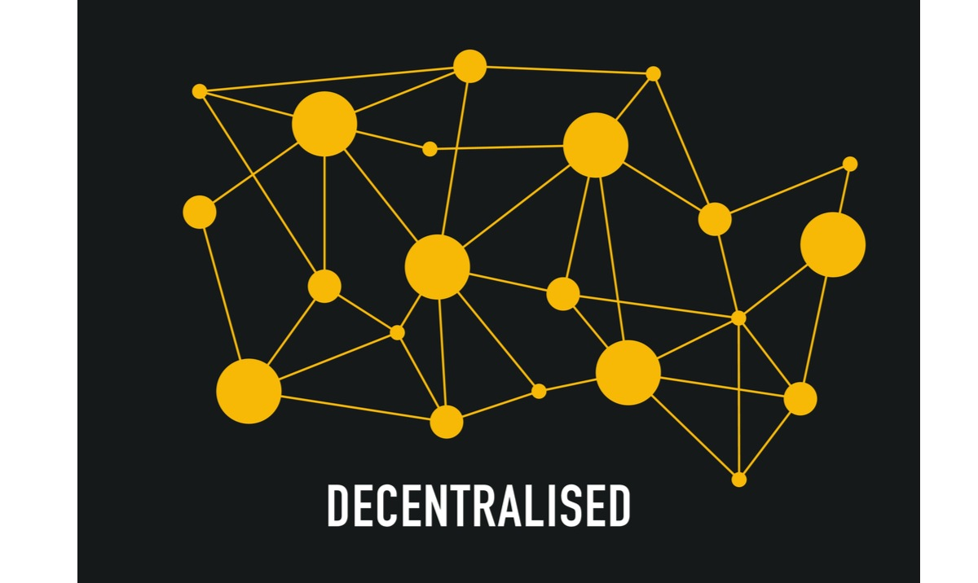

Hình 1: Minh họa về phân tán trong Blockchain; Nguồn: Internet

* ***Không thể thay đổi (Immutability)***: Sau khi dữ liệu đã được lưu vào Blockchain, nó không thể bị thay đổi hoặc xóa bỏ. Mỗi khối trong chuỗi chứa một mã hash của khối trước đó, tạo ra một liên kết không thể thay đổi giữa các khối. Điều này đảm bảo tính toàn vẹn của dữ liệu.



Hình 2: Minh họa về tính phân tán thay đổi trong Blockchain; Nguồn: Internet

* ***Mã hóa (Cryptography)***: Dữ liệu trên blockchain được mã hóa bằng các thuật toán mã hóa mạnh mẽ, đảm bảo tính bảo mật và bí mật của thông tin. Các giao dịch và dữ liệu trên blockchain được xác thực bằng chữ ký điện tử và mã hóa.

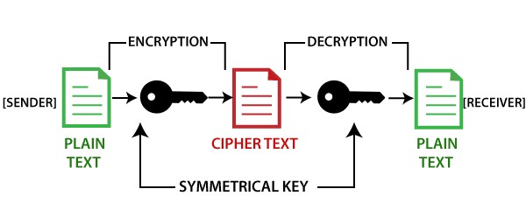

Hình 3: Minh họa về cách tính phân tán thay đổi trong Blockchain; Nguồn: Internet

* ***Minh bạch (Transparency):*** Mọi giao dịch và thay đổi trạng thái trên Blockchain đều được ghi lại một cách công khai và minh bạch. Tất cả các bên có thể xem thông tin trên Blockchain, giúp giảm bớt sự bất đồng và tranh chấp.
* ***Ghi lại lịch sử (Immutable History)***: Mỗi giao dịch và thay đổi trạng thái trên Blockchain được ghi lại và lưu trữ vĩnh viễn. Điều này tạo ra một lịch sử rõ ràng về tất cả các hoạt động đã diễn ra trên mạng.
* ***Hợp đồng thông minh (Smart Contracts)***: Blockchain có khả năng hỗ trợ việc triển khai và thực thi Smart Contracts, là các chương trình tự thực hiện các giao dịch dựa trên điều kiện đã được đặt trước. Điều này giúp tự động hóa các quy trình và đảm bảo tính chính xác.
* ***Xác minh và chứng thực***: Mỗi giao dịch trên Blockchain được xác minh và chứng thực bởi nhiều người dùng trong mạng. Điều này đảm bảo tính đáng tin cậy và an toàn của giao dịch.
* ***Tiết kiệm thời gian và chi phí***: Blockchain có khả năng tối ưu hóa quá trình xác minh và thanh toán giữa các bên, giúp giảm thiểu thời gian và chi phí cần thiết cho các giao dịch.
* ***Ứng dụng rộng rãi:*** Công nghệ blockchain có khả năng ứng dụng trong một loạt các lĩnh vực khác nhau như tài chính, ngân hàng, chuỗi cung ứng, bất động sản, y tế và nhiều ngành công nghiệp khác.

## 1.3 Cấu trúc của Blockchain

* ***Khối (Block)***: Mỗi khối là một tập hợp các giao dịch hoặc thông tin cụ thể khác nhau, như dữ liệu giao dịch, dữ liệu văn bản hoặc mã lệnh của Smart Contract. Mỗi khối có một tiêu đề (header) và một nội dung. Tiêu đề chứa các thông tin quan trọng như mã hash của khối trước đó, thời gian tạo khối, phiên bản của phần mềm và nhiều thông tin khác.
* ***Liên kết mã Hash (Hash Linkage):*** Mã hash của khối trước đó được bao gồm trong tiêu đề của khối hiện tại, tạo ra một liên kết mạnh mẽ giữa các khối. Điều này tạo ra tính không thể thay đổi của dữ liệu, vì bất kỳ thay đổi nào trong khối trước đó cũng sẽ làm thay đổi mã hash của nó, ảnh hưởng đến mã hash của tất cả các khối sau đó.
* ***Mạng ngang hàng (Peer-to-Peer Network)***: Blockchain hoạt động trên mạng ngang hàng, trong đó các nút mạng (nodes) tham gia cùng với nhau trong quá trình xác minh và thêm khối mới vào chuỗi. Mỗi nút lưu trữ một bản sao của toàn bộ Blockchain và thực hiện việc xác minh giao dịch.
* ***Giao thức xác minh và thêm khối (Consensus Protocol)***: Để đảm bảo tính nhất quán và đáng tin cậy của dữ liệu, các nút trong mạng phải đồng thuận về việc thêm khối mới vào chuỗi. Các giao thức đồng thuận, chẳng hạn như Proof of Work (PoW) hoặc Proof of Stake (PoS), đảm bảo rằng chỉ các khối hợp lệ và được đồng thuận mới được thêm vào Blockchain.
* ***Thời gian (Timestamping)***: Mỗi khối chứa một dấu thời gian cho biết thời điểm tạo khối. Điều này giúp thiết lập thứ tự của các giao dịch và sự kiện trên chuỗi, làm cho Blockchain trở nên toàn vẹn và minh bạch.
* ***Smart Contracts***: Nếu Blockchain hỗ trợ Smart Contracts, các khối có thể chứa mã lệnh và điều kiện để thực hiện các hành động tự động dựa trên sự kiện xảy ra trên Blockchain.

## 1.4 Cơ chế hoạt động

Blockchain hoạt động dựa trên nguyên tắc chính sau đây:

* ***Nguyên tắc mạng ngang hàng (peer-to-peer network)***: trong đó mọi người tham gia có thể xác minh và cập nhật dữ liệu. Khi một giao dịch mới được thêm vào mạng, nó sẽ được xác minh bởi nhiều người dùng khác nhau, sau đó sẽ được gói vào một khối mới và thêm vào chuỗi. Mỗi khối chứa thông tin về giao dịch cùng với mã hash của khối trước đó, tạo thành một chuỗi liên kết không thể thay đổi.
* ***Tạo khối (Block Creation)***: Giao dịch mới được gửi tới mạng. Mỗi giao dịch chứa thông tin về người gửi, người nhận, số tiền và các thông tin khác liên quan. Một số giao dịch được tổ chức thành một khối. Quá trình này được thực hiện bởi các thợ mỏ (miners) trong mô hình Proof of Work (PoW) hoặc các thợ cộng tác (validators) trong mô hình Proof of Stake (PoS).
* ***Mã hash và tiêu đề khối (Hashing and Block Header)***: Mỗi khối bao gồm một tiêu đề (header) và một danh sách các giao dịch. Tiêu đề chứa thông tin như mã hash của khối trước đó (khối cha), thời gian tạo khối, và một con số ngẫu nhiên gọi là nonce.
* ***Khai thác (Mining) hoặc đồng thuận (Consensus)***: Trong PoW, các thợ mỏ cạnh tranh để giải quyết một bài toán tính toán phức tạp (hash puzzle) bằng cách thử và sai nhiều giá trị nonce khác nhau. Đầu tiên, thợ mỏ nào giải quyết bài toán sẽ tạo được khối mới và được thưởng bằng một lượng tiền mã hóa (crypto token). Trong PoS, các validators đồng thuận về việc thêm khối mới dựa trên một số lượng tiền đặt cược (stake) họ giữ.
* ***Xác minh giao dịch (Transaction Verification)***: Sau khi một khối được tạo, các nút trong mạng kiểm tra tính hợp lệ của các giao dịch trong khối bằng cách kiểm tra chữ ký điện tử và các điều kiện khác. Các giao dịch không hợp lệ sẽ bị từ chối.
* ***Liên kết khối (Linking Blocks)***: Mã hash của khối trước đó được bao gồm trong tiêu đề của khối mới, tạo ra một liên kết mã hash giữa các khối liên tiếp. Điều này tạo ra một chuỗi liên kết (blockchain) không thể thay đổi.
* ***Lựa chọn chuỗi dài nhất (Longest Chain Rule)***: Nếu có nhiều phiên bản chuỗi, mạng sẽ lựa chọn chuỗi dài nhất để làm chuỗi chính thức. Chuỗi dài nhất thường tượng trưng cho sự đồng thuận của nhiều thợ mỏ hoặc validators.
* ***Cập nhật chuỗi (Updating the Chain)***: Khi một khối mới được thêm vào chuỗi, các nút trong mạng cập nhật danh sách chuỗi và thay đổi trạng thái của hệ thống dựa trên các giao dịch trong khối mới.
* ***Hợp đồng thông minh (Smart Contracts)***: Nếu Blockchain hỗ trợ Smart Contracts, các giao dịch trong khối có thể kích hoạt mã lệnh thông minh để thực hiện các hành động tự động.

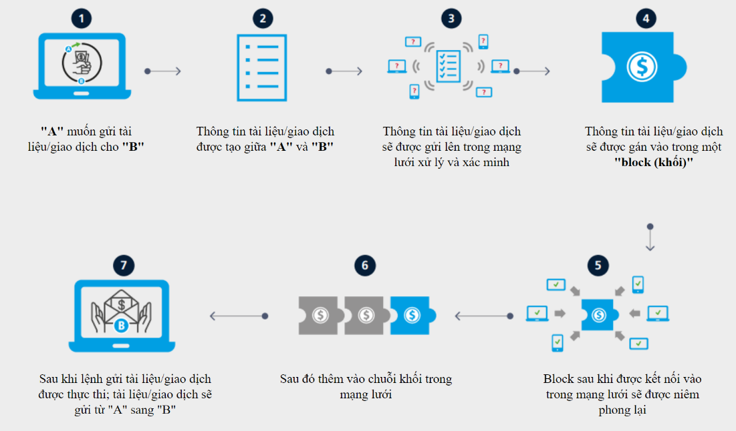

Hình 4: Minh họa về luồng xử lý một giao dịch trong Blockchain; Nguồn: DHL/Accenture

# CHƯƠNG 2. ỨNG DỤNG CÔNG NGHỆ BLOCKCHAIN TRONG LOGISTICS

## 2.1 Ứng dụng công nghệ Blockchain trong Logistics

Công nghệ Blockchain đã và đang được áp dụng rộng rãi trong nhiều lĩnh vực để giúp nâng cao hiệu suất hoạt động. Logistics là một trong những lĩnh vực đã đạt được nhiều kết quả vượt bậc sau khi ứng dụng công nghệ Blockchain. Qua tìm hiểu của nhóm thì hiện nay công nghệ Blockchain được ứng dụng vào hoạt động của ngành Logistics trong các tính năng và đạt được các hiệu quả như sau:

* ***Theo dõi và quản lý hàng hóa***: Blockchain cho phép việc theo dõi vị trí và lịch trình của hàng hóa từ nguồn gốc đến đích một cách chính xác và minh bạch. Thông tin về xuất xứ, vận chuyển, lưu trữ và xử lý có thể được ghi lại một cách an toàn trên blockchain, giúp giảm thiểu sự mất mát và gian lận.
* ***Giảm thiểu thời gian vận chuyển và phí cước***: Blockchain có thể tối ưu hóa quá trình xác minh và thanh toán giữa các bên liên quan trong chuỗi cung ứng. Điều này giúp giảm thiểu thời gian vận chuyển và phí cước, tăng cường tính hiệu quả cho toàn bộ hệ thống.
* ***Bảo mật và an toàn***: Các dữ liệu liên quan đến hóa đơn, vận chuyển và quản lý hàng hóa có thể được mã hóa và lưu trữ an toàn trên Blockchain. Điều này giúp đảm bảo tính bảo mật và ngăn chặn các hành vi gian lận và truy cập trái phép.
* ***Xác minh nguồn gốc và chất lượng***: Blockchain cho phép việc xác minh nguồn gốc và chất lượng của hàng hóa thông qua việc lưu trữ thông tin về quá trình sản xuất, chất lượng kiểm định và kiểm tra chất lượng trên chuỗi Blockchain.
* ***Quản lý thông tin thuế và hải quan:*** Blockchain có khả năng tự động hóa quá trình xác minh thông tin thuế và hải quan, giúp giảm thiểu thời gian và công sức cần thiết cho các thủ tục liên quan đến quản lý hải quan.

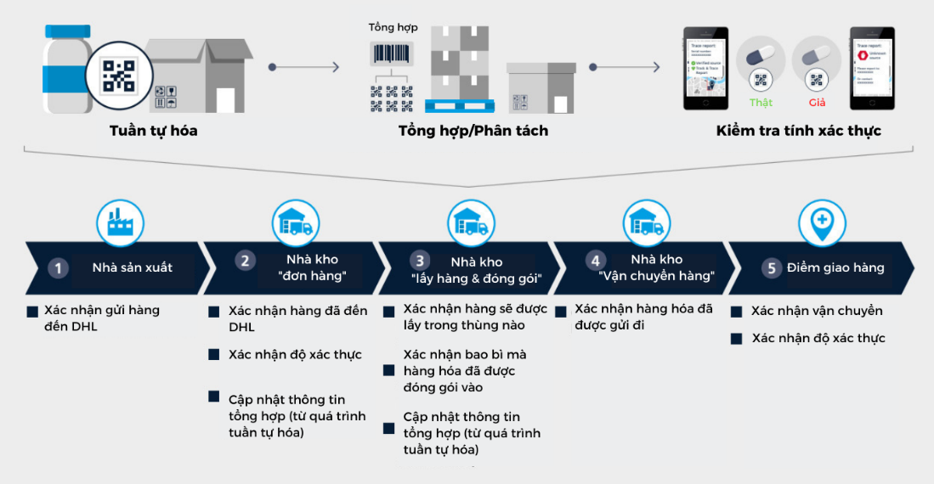

Hình 5: Minh họa về giám sát hàng hóa từ nhà cung cấp đến người tiêu khi áp dụng công nghệ Blockchain; Nguồn: Accenture/DHL

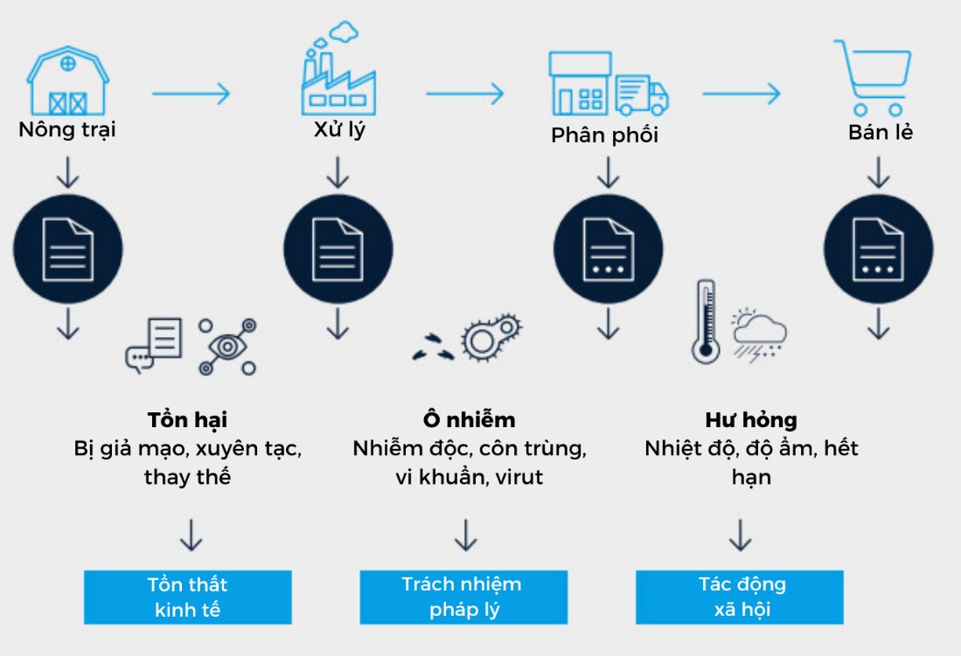

Hình 6: Minh họa về tăng cường an toàn và khả năng truy xuất nguồn gốc khi áp dụng công nghệ Blockchain; Nguồn: IBM

## 2.2 Ưu, nhược điểm

### 2.2.1 Ưu điểm

* ***An toàn và bảo mật***: Blockchain sử dụng mã hóa mạnh mẽ để bảo vệ dữ liệu, làm cho thông tin trở nên khó bị tấn công hoặc thay đổi. Các giao dịch trên Blockchain được xác minh và chứng thực bởi nhiều người dùng khác nhau, tạo ra một môi trường an toàn hơn cho lưu trữ dữ liệu. Chuỗi khối cung cấp tính toàn vẹn của dữ liệu với một nguồn duy nhất, loại bỏ sự trùng lặp dữ liệu và tăng tính bảo mật. Trong một hệ thống chuỗi khối, gian lận và giả mạo dữ liệu bị ngăn chặn vì dữ liệu không thể bị thay đổi nếu không có sự cho phép của số đại biểu quy định của các bên. Sổ cái chuỗi khối có thể được chia sẻ nhưng không được thay đổi. Trong trường hợp có ai đó cố gắng thay đổi dữ liệu, tất cả thành viên tham gia sẽ nhận được cảnh báo và có khả năng xác định người thực hiện hành vi đó.
* ***Minh bạch và trao đổi dữ liệu***: Blockchain tạo ra một cơ chế minh bạch bằng cách ghi lại tất cả các giao dịch và thay đổi trạng thái. Điều này giúp tất cả các bên có thể xem thông tin cùng một lúc, giảm bớt sự bất đồng và tranh chấp.
* ***Phân quyền và quản lý ngang hàng***: Mạng Blockchain hoạt động dựa trên mô hình phân quyền, không có một bên duy nhất kiểm soát toàn bộ hệ thống. Điều này tạo ra một môi trường quản lý ngang hàng, giúp ngăn chặn sự kiểm soát độc quyền và tăng tính công bằng.
* ***Khả năng kiểm tra và xác minh dễ dàng***: Dữ liệu trên Blockchain có thể được kiểm tra, xác minh và theo dõi một cách dễ dàng, giúp giảm thiểu thời gian và công sức cần thiết cho việc xác nhận thông tin.
* ***Tích hợp và hợp nhất dữ liệu***: Blockchain cho phép tích hợp và hiệp nhất dữ liệu từ nhiều nguồn khác nhau một cách hiệu quả, giúp cải thiện quá trình quản lý và phân tích dữ liệu.
* ***Tự động hóa thanh toán:*** Mạng lưới Blockchain có khả năng tự động hóa quá trình thanh toán thông qua việc tạo hóa đơn, thực hiện thanh toán một cách chính xác và kịp thời. Điều này giúp loại bỏ những vướng mắc liên quan đến thủ tục giấy tờ phức tạp và đảm bảo sự tuân thủ trong các giao dịch, đồng thời đẩy nhanh tốc độ thực hiện tổng thể. Sự tối ưu hóa quy trình và tính tiện lợi trong các hoạt động đã hỗ trợ các doanh nghiệp nhanh chóng thích nghi với sự chuyển đổi kỹ thuật số, đồng thời tạo ra hiệu quả tốt hơn trong công việc.
* ***Theo dõi vận chuyển hàng hóa và sản phẩm theo thời gian thực:*** Việc áp dụng công nghệ Blockchain để số hóa chuỗi cung ứng đã tạo ra một tài liệu kỹ thuật số trong cơ sở hạ tầng đám mây, hỗ trợ các bên liên quan trong việc theo dõi chính xác vị trí của lô hàng hoặc sản phẩm tại mọi thời điểm. Tình trạng mất mát phương tiện vận chuyển ngày càng gia tăng do quá trình theo dõi truyền thống không đủ hiệu quả và không đảm bảo tầm nhìn toàn diện. Công nghệ Blockchain có khả năng giúp khắc phục những hạn chế này.
* ***Xác thực và kiểm tra chất lượng chuỗi cung ứng:*** Xác minh và kiểm định chất lượng trong chuỗi cung ứng: Công nghệ Blockchain cho phép việc truy vết nguồn gốc của hàng hóa từ cửa hàng đến nhà sản xuất được thực hiện với dữ liệu chính xác và chi tiết. Mỗi lô sản phẩm được trang bị thẻ theo dõi, hiệu quả trong việc ghi nhận vị trí của hàng hóa và tương tác giữa các bên tham gia trong chuỗi cung ứng.
* ***Theo dõi tình trạng vận chuyển:*** Kết hợp giữa công nghệ Blockchain, trí tuệ nhân tạo (AI) và Internet of Things (IoT) hỗ trợ việc quản lý tải trọng vận chuyển, nâng cao hiệu suất hoạt động. Cụ thể, việc sử dụng cảm biến IoT trên phương tiện cho phép đơn vị vận chuyển xác định được diện tích bị chiếm dụng bởi lô hàng, từ đó tính toán khối lượng hàng hóa phù hợp với tải trọng của phương tiện. Áp dụng công nghệ Blockchain trong lĩnh vực logistics giúp bảo đảm tính toàn vẹn của sản phẩm trong quá trình vận chuyển và ghi lại toàn bộ quá trình di chuyển. Điều này cho phép các bên liên quan có thể theo dõi, giám sát an toàn và biết chính xác về khả năng chứa của phương tiện vận tải.
* ***Giảm chi phí, loại bỏ lỗi và các thủ tục trung gian:*** Thực hiện việc cắt giảm nhiều khoản chi phí liên quan đến logistics thông qua các quy trình tối ưu hơn, tự động hóa hiệu quả hơn, và ngăn ngừa các sai sót (không cần thiết) mà con người gây ra.

### 2.2.2 Nhược điểm

* ***Tốn năng lượng và tốc độ chậm:*** Quá trình xác minh và thêm khối mới vào chuỗi trong Blockchain yêu cầu một lượng lớn năng lượng tính toán, dẫn đến tốn điện năng. Hơn nữa, tốc độ ghi dữ liệu trên mạng Blockchain thường chậm hơn so với các hệ thống truyền thống.
* ***Khó thay đổi***: Tính không thể thay đổi của dữ liệu trên mỗi khối có thể làm cho việc thay đổi hoặc sửa lỗi trong dữ liệu trở nên khó khăn.
* ***Vấn đề quy định và pháp lý***: Hiện tại, việc quy định và hợp pháp hóa sử dụng blockchain vẫn đang đối mặt với nhiều thách thức và vấn đề pháp lý.
* ***Hiệu suất hạn chế***: Mạng Blockchain có thể gặp vấn đề về hiệu suất khi có quá nhiều giao dịch cần xử lý đồng thời, dẫn đến tăng độ trễ và giảm tốc độ giao dịch.
* ***Rủi ro về bảo mật***: Mặc dù Blockchain có tính bảo mật cao, nhưng vẫn tồn tại rủi ro về việc tấn công mạng và xâm nhập vào các điểm yếu. Rủi ro an ninh bảo mật, mất khóa bí mật.
* ***Gặp nhiều thách thức:*** Để đảm bảo sự phát triển mục tiêu của thị trường công nghệ Blockchain, cần tăng cường nhận thức, thêm các cơ chế và chính sách, thúc đẩy nâng cao năng lực của các doanh nghiệp công nghệ, phát triển cơ sở hạ tầng, và đảm bảo sẵn sàng về nguồn nhân lực chất lượng cao.
* ***Yêu cầu về đầu tư tài chính:*** Yêu cầu về đầu tư tài chính: Cần chi trả chi phí cho việc nghiên cứu, đầu tư hạ tầng, băng thông và lưu trữ, cùng với việc thực hiện tích hợp và chuyển đổi hệ thống để đồng bộ với các cơ sở hạ tầng khác. Điều này đòi hỏi thời gian và tối ưu hóa chi phí để đảm bảo hoạt động kinh doanh hiệu quả và đảm bảo tính bảo mật và an toàn thông tin trong việc triển khai công nghệ Blockchain.

# CHƯƠNG 3. CƠ HỘI NGHỀ NGHIỆP

## 3.1 Nhà phân tích Blockchain

Các chuyên gia phân tích Blockchain nắm vững kiến thức về cách hoạt động của Blockchain, có khả năng phân tích dữ liệu và xu hướng để cung cấp thông tin cần thiết cho quyết định kinh doanh.

## 3.2 Nhà phát triển Smart Contracts

Smart Contracts là các chương trình tự thực hiện và thực hiện các giao dịch dựa trên điều kiện đã được đặt trước. Những người có kỹ năng lập trình có thể phát triển các Smart Contracts cho các ứng dụng và dịch vụ đa dạng.

## 3.3 Chuyên gia bảo mật Blockchain

Bảo mật là một phần quan trọng trong việc triển khai Blockchain. Chuyên gia bảo mật Blockchain đảm bảo rằng hệ thống được bảo vệ khỏi các cuộc tấn công mạng và lỗ hổng bảo mật.

## 3.4 Chuyên gia phân tích dữ liệu Blockchain

Dữ liệu trên Blockchain cung cấp thông tin quý báu về các hoạt động và giao dịch. Chuyên gia phân tích dữ liệu có khả năng phân tích dữ liệu Blockchain để tạo ra thông tin hữu ích cho doanh nghiệp.

## 3.5 Quản lý dự án Blockchain

Triển khai và quản lý các dự án liên quan đến Blockchain đòi hỏi kiến thức về cả công nghệ và quản lý dự án. Chuyên gia quản lý dự án Blockchain có khả năng xây dựng và thực hiện kế hoạch triển khai một cách hiệu quả.

## 3.6 Chuyên gia luật pháp và chính sách về Blockchain

Với sự phát triển nhanh chóng của công nghệ Blockchain, cần có chuyên gia luật pháp và chính sách có thể tư vấn và định hình việc quản lý và điều chỉnh trong lĩnh vực này.

## 3.7 Nhà kinh doanh và tiếp thị Blockchain

Công nghệ Blockchain cần những người hiểu rõ thị trường và có khả năng tiếp thị để giúp tạo nên giá trị cho sản phẩm hoặc dịch vụ liên quan đến Blockchain.

## 3.8 Giảng viên và nhà nghiên cứu về Blockchain

Giảng viên và nhà nghiên cứu có thể đóng góp vào việc tạo ra kiến thức mới và đào tạo các chuyên gia trong lĩnh vực Blockchain.

## 3.9 Chuyên gia quản lý chuỗi cung ứng Blockchain

Công nghệ Blockchain có thể cải thiện hiệu quả của chuỗi cung ứng. Chuyên gia quản lý chuỗi cung ứng Blockchain có nhiệm vụ tối ưu hóa quy trình và tăng cường minh bạch trong chuỗi cung ứng.

# KẾT LUẬN

Blockchain không chỉ là một cách mới để lưu trữ dữ liệu, mà còn là một cơ hội cách mạng cho sự đổi mới trong cả ngành logistic. Nhờ tính bảo mật, minh bạch và tính không thể thay đổi của dữ liệu, Blockchain đã tạo ra sự biến đổi đáng kể trong cách quản lý thông tin và thực hiện giao dịch. Trong ngành logistic, Blockchain đã mang lại nhiều lợi ích quan trọng. Tính minh bạch và khả năng tra cứu dễ dàng đã giúp giảm thiểu sự mất mát và tối ưu hóa quá trình quản lý hàng hóa. Việc xác minh nguồn gốc và chất lượng hàng hóa cũng trở nên dễ dàng hơn, đảm bảo tính chính xác và đáng tin cậy cho khách hàng và các bên liên quan. Không chỉ vậy, Blockchain còn giúp giảm thiểu thời gian và chi phí trong việc quản lý thông tin thuế, hải quan và các thủ tục liên quan.

Tuy nhiên, cũng cần nhận thức về những thách thức của công nghệ này. Sự tốn kém về năng lượng và tốc độ chậm trong việc xử lý giao dịch là những vấn đề cần được xem xét cẩn thận. Đồng thời, việc thúc đẩy việc áp dụng và định hình chính sách quản lý cũng đang đối mặt với nhiều khó khăn.

Mặc dù vẫn còn một số thách thức, tiềm năng của công nghệ Blockchain trong ngành logistic là không thể phủ nhận. Với tính minh bạch, bảo mật và khả năng tạo ra các ứng dụng đột phá, Blockchain có thể thúc đẩy sự phát triển và cải tiến trong quá trình quản lý chuỗi cung ứng. Sự hợp tác giữa các doanh nghiệp, chính phủ và các chuyên gia trong lĩnh vực sẽ đóng vai trò quan trọng trong việc khai thác triệt hạnh tiềm năng của công nghệ này.

Như vậy, trong tương lai, sự kết hợp giữa ngành logistic và công nghệ Blockchain sẽ tạo ra một môi trường quản lý hiệu quả hơn, toàn vẹn hơn và đáng tin cậy hơn cho toàn bộ chuỗi cung ứng.

# TÀI LIỆU THAM KHẢO

* Blockchain

<https://vi.wikipedia.org/wiki/Blockchain#:~:text=Blockchain%20(chu%E1%BB%97i%20kh%E1%BB%91i)%2C%20t%C3%AAn,m%E1%BB%9F%20r%E1%BB%99ng%20theo%20th%E1%BB%9Di%20gian>.

* Blockchain là gì? Tại sao công nghệ chuỗi khối lại quan trọng?

<https://www.elcom.com.vn/blockchain-la-gi-ung-dung-thuc-tien-va-cach-blockchain-hoat-dong-phan-1-1652928708>

* Ứng dụng công nghệ Blockchain trong hệ thống logistics đô thị: Trường hợp của Thành phố Hà Nội

[https://tapchicongthuong.vn/bai-viet/ung-dung-cong-nghe-blockchain-trong-he-thong-Logisticss-do-thi-truong-hop-cua-thanh-pho-ha-noi-69990.htm](https://tapchicongthuong.vn/bai-viet/ung-dung-cong-nghe-blockchain-trong-he-thong-logistics-do-thi-truong-hop-cua-thanh-pho-ha-noi-69990.htm)

* Blockchain là gì? Những vị trí công việc ngành Blockchain

<https://hrchannels.com/uptalent/blockchain-la-gi-nhung-vi-tri-cong-viec-nganh-blockchain.html#3>

* Blockchain in logistics: Perspectives on the upcoming impact of blockchain technology and use cases for the logistics industry

<https://www.dhl.com/content/dam/dhl/global/core/documents/pdf/glo-core-blockchain-trend-report.pdf>

* Blockchain là gì? Tìm hiểu toàn bộ về Blockchain Technology

<https://vietnix.vn/blockchain-la-gi/>

* Ứng dụng của Blockchain trong quản lý chuỗi cung ứng

<https://melodylogistics.com/ung-dung-blockchain-trong-quan-ly-chuoi-cung-ung-927.html>